暨南大学本科实验报告专用纸
课程名称 高级语言程序设计实验 成绩评定
实验项目名称 c语言编程基础 指导教师 张鑫源
实验项目编号 实验项目类型 代码编写 实验地点 家（江西余干）
学生姓名 张强 学号 2019053448
学院 智能科学与工程学院 系 专业 信息安全
实验时间 2019 年 3 月 4 日 下 午～ 3 月 5 日 上 午 温度 11 ℃湿度
- 实验目的：了解C语言的基础
- 实验内容和要求 ：在编译器上输出Hello world 2:输入三个数字，并且是最大数输出。
- 主要仪器设备
仪器：计算机
实验环境：家中阴天
- 源程序
代码一 #include<stdio.h>
int main()
{
printf("hello world\n");
return 0;
}
代码二

#include<stdio.h>
int main(){
int a, b, c, max;
printf("Please input a,b,c:\n");
scanf_s("%d,%d,%d", &a, &b, &c);
max = a;
if (max < b)
max=b
if (max < c)
max=c
printf("the largest is %d\n", max);
return 0;
}
- 实验步骤与调试
一步骤1：在微软商店下载安装vs2019 2：打开vs创建新项目 3：新建文件；
二调试 1：在输出最大数时scanf出错，经查阅资料将scanf改为scanf_s从而成功运行

- 实验结果与分析
1
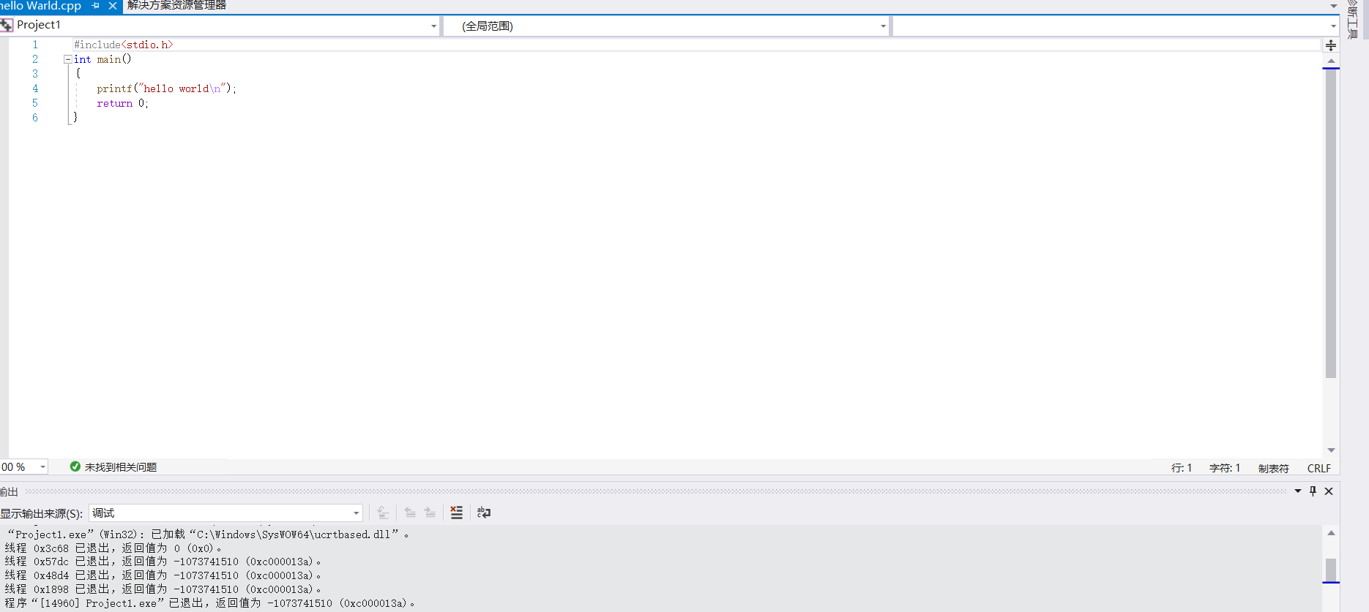
2
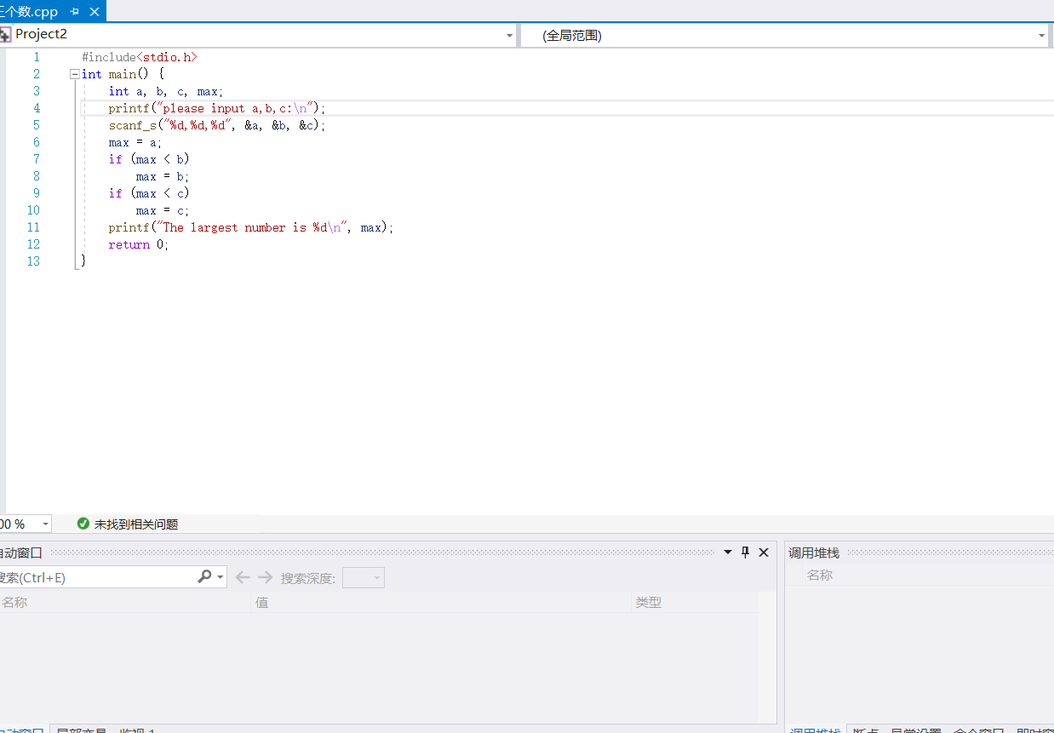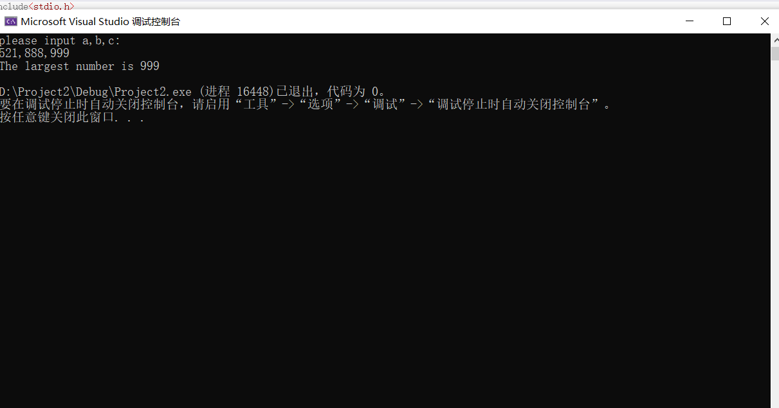
实验分析：该实验虽然简单基础，但作为初学者，仍需仔细谨慎，输入三个数输出最大数的实验有多种方法可以使用，追求简单高效应该是我们的方向。
暨南大学本科实验报告专用纸(附页)

